# **BAB I**

# **PENDAHULUAN**

## **1.1 Latar Belakang Masalah**

Matematika merupakan satu diantara ilmu pengetahuan yang sangat penting dalam upaya untuk meningkatkan kemampuan dan keterampilan intelektual seseorang. Matematika akan membentuk seseorang untuk memiliki kemampuan dalam berfikir logis, sistematis, analitis, kreatif dan kritis, serta kemampuan dalam bekerjasama. Matematika mempelajari tentang keteraturan, tentang struktur yang terorganisasikan, konsep-konsep matematika tersusun secara hirarkis, berstruktur dan sistematika, mulai dari konsep yang paling sederhana sampai pada konsep yang paling kompleks sekalipun. Belajar matematika membiasakan diri untuk menyelesaikan masalah dengan membuat pertanyaan yang tepat, melihat fakta yang tersedia, membedakannya dengan asumsi, hingga menyelesaikan masalah tersebut dengan solusi yang kreatif juga sistematis.

Tujuan pembelajaran matematika di sekolah dapat dilihat secara material maupun formal (Nawawi, 2013). Tujuan pembelajaran matematika secara material berkaitan dengan penguasaan materi – materi yang tercantum dalam undang-undang nasional yang sesuai dengan tujuan kurikulum nasional Indonesia agar peserta didik dapat memahami konsep matematika, mampu menjelaskan keterkaitan antar konsep dan mengaplikasikan konsep atau algoritma tersebut secara mudah, efisien, dan tepat dalam memecahkan masalah. Hal ini sejalan dengan tujuan yang tertuang dalam Permendikbud Nomor 22 Tahun 2016, tujuan pembelajaran matematika adalah: (a) memahami konsep matematika, (b) menalar pola sifat dari matemematika serta merumuskan bukti, (c) memecahkan masalah matematika, dan (d) mengkomunikasikan argumen atau gagasan dengan diagram, tabel, simbol, atau media lainnya agar dapat memperjelas permasalahan atau keadaan. Tujuan matematika secara formal yaitu mengenai pembentukan pola pikir seseorang secara logis konsisten, serta sistematis bukan hanya sekedar proses berhitung semata. Sehingga belajar matematika akan membantu dalam melatih pola pikir seseorang dalam menyelesaikan masalah dengan lebih logis, kritis, juga kreatif dalam kehidupan sehari-hari.

Berdasarkan tujuan matematika secara material dan formal menyatakan bahwa sebelum siswa mampu bernalar, hal mendasar yang dibutuhkan siswa dalam pengetahun matematika adalah mengenai konsep matematika itu sendiri.

Seorang siswa harus memiliki kemampuan matematis yang baik untuk memahami konsep matematika yang ia terima secara mandiri maupun yang ia peroleh dari berbagai sumber belajar yang lain. Berdasarkan defenisi tersebut dapat dilihat bahwa kemampuan matematis siswa berawal dari pembentukan konsep matematika awal dari siswa tersebut. Dua hal yang tidak dapat dipisahkan ketika siswa belajar matematika adalah *concept image* dan *concept definition.* Menurut David Tall *concept image* adalah gambaran struktur kognitif tentang konsep yang memuat gambaran mental terkait sifat-sifat dan proses-proses, sedangkan *concept definition* adalah bentuk kata yang digunakan untuk menspesifikasi suatu konsep (Fatio, 2020). Berdasarkan pernyataan diatas didapat bahwa konsep imagemerupakan representasi visual, sifat-sifat, dan proses-proses yang terkait dengan konsep tersebut. Pembentukan konsep imagesetiap siswa akan berbeda satu sama lain sehingga memnungkinkan setiap siswa pasti akan membuat representasi yang berbeda-beda pada konsep yang sama dikarenakan setiap siswa memiliki pengalaman belajar yang untuk memahami konsep yang sebelumnya.

Konsep image siswa mencakup seluruh cakupan dari sekumpulan struktur kognisi seseorang yang terhubung dengan konsep-konsep, termasuk gambar mental, sifat-sifat dan karakteristik, serta proses-proses yang terkait dengan konsep yang baru. Hal ini menunjukkan bahwa pembentukan konsep image setiap siswa pasti berbeda-beda jika dilihat dari gender siswa tersebut. Siswa laki-laki dan siswa perempuan memiliki tingkat kognisi yang berbeda sehingga mereka memiliki kemampuan matematis yang berbeda-beda pula. Perbedaan gender tersebut bukan hanya terdapat pada perbedaan kemampuan dalam bermatematika yang dihasilkan oleh seorang siswa melainkan bagaimana cara memperoleh pengetahuan matematika, karena perbedaan gender dapat berpengaruh terhadap kemampuan berpikir matematis siswa. Perbedaannya terletak dari bagaimana cara siswa laki-laki dan siswa perempuan dalam menyelesaikan persoalan yang ada.

Setiap siswa memiliki pengalaman belajar yang berbeda-beda yang akan membuat mereka memiliki pemahaman yang berbeda mengenai konsep image (bayangan konsep) yang terbentuk dalam fungsi kognitif (Tri Rahayu, Fiki Alghadari, 2019). Oleh karena itu, setiap siswa memiliki sudut pandang tersendiri dalam memaknai sebuah konsep, dari sudut pandang tersebut mereka akan memahami setiap definisi dari visual, sifat-sifat serta proses-proses yang terdapat dalam matematika tersebut. Pemahaman konsep image berperan penting dalam pembelajaran matematika agar dapat memudahkan siswa dalam memahami matematika tersebut, sehingga siswa dapat mengaitkan konsep lama dan baru dari pembelajaran yang terdahulu (Setyawati & Ratu, 2019). Pemahaman konsep image tersebut dapat dilihat pada gambar berikut:

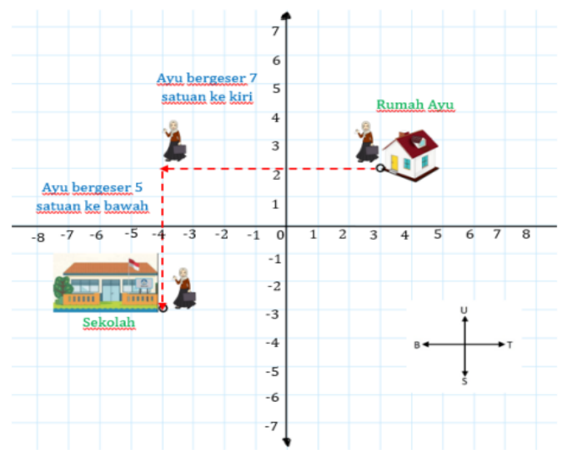

# Gambar 1.1 Salah satu contoh soal Konsep Image dalam Mengkonstruksi Bukti

Pada gambar 1 menjelaskan bahwa soal yang dibuat berdasarkan indicator konsep image siswa yang disertakan dengan kemampuan mengkonstruksi bukti dan komunikasi matematis siswa. Siswa diharapkan mampu merepresentasikan gambar tersebut menggunakan konsep image yang dimilikinya, selanjutnya gambar tersebut dikonstruksikan dengan tulisan menggunakan indicator komunikasi matematis. Ketika situasi geometris diberikan secara verbal pada siswa, hal ini mungkin penting untuk membayangkan suatu gambar yang berkesesuaian (korespondingnya) dalam rangka untuk menyediakan masukan intuitif pada proses bernalar.

Gambar tersebut kemudian akan di transfer ke media eksternal, seperti gambar 1 untuk memantapkannya. Lebih lanjut konstruksi mungkin bisa divisualisasikan dan ditambahkan pada gambar tersebut secara tulisan sebagai bentuk komunikasi matematis untuk menyelesaikan masalah, atau berbagai transformasi mungkin dibayangkan. Selanjutnya, dalam penelitian ini, kata gambar (image) digunakan untuk menggantikan kata gambar geometris, dengan pemahaman bahwa hal ini bisa merujuk pada persepsi, gambar, atau keduanya tergantung pada konteksnya. Karena pikiran membutuhkan suatu cara untuk merepresentasikan sesuatu yang abstrak atau bahkan konsep umum dari matematika melalui komunikasi matematis. Gambar tidak akan bisa, tapi kata-kata dalam bentuk tulisan bisa melakukan fungsi tersebut. Konsep image mendefinisikan representasi mental yang menaruhnya pada bentuk Bahasa matematis melaui proses konstruksi bukti sehingga menghasilkan suatu pernyataan.

Pada kenyataannya siswa hanya menghafal konsep-konsep matematika yang diberikan oleh guru atau buku tanpa memahami maksud dari konsep tersebut (Ariyanti et al., 2019). Sehingga siswa kurang mampu mendefinisikan suatu konsep dan menemukan sifat-sifat dari konsep tersebut. Menurut Viholainen untuk memahami suatu konsep, seorang siswa harus mampu memahami definisi konsep yang diterdapat dalam buku pembelajaran, modul maupun buku teks, kemudian siswa tersebut membentuk suatu bayangan konsep didalam pikirannya. Sedangkan menurut Vinner untuk menguasai suatu konsep, siswa lebih memerlukan pembentukan bayangan konsep dari pada definisi konsep yang tertulis dalam buku teks. Dikarenakan definisi konsep bersifat tidak aktif dan bisa lupa kapan saja, sedangkan bayangan konsep yang terbentuk dalam pikiran siswa dapat selalu diaktifkan kapan pun tanpa mengenal waktu. Aspek-aspek konsep image meliputi gambar mental, sifat-sifat serta proses-proses yang terkait dengan konsep yang ada di dalam pikiran siswa itu sendiri. Fakta di lapangan dapat di lihat pada gambar sebagai berikut yang dibedakan antara jawaban siswa perempuan dan laki-laki:

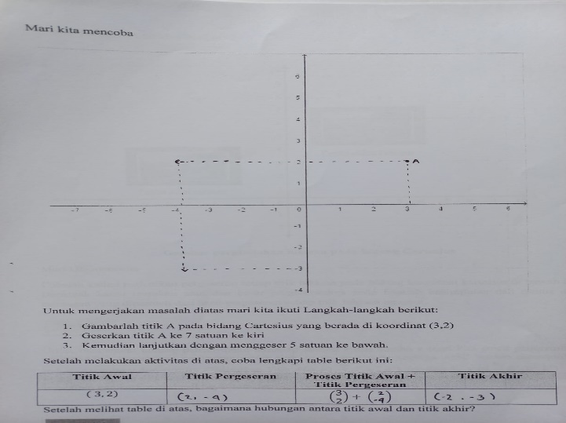

# Gambar 1.2 Jawaban Siswa Perempuan

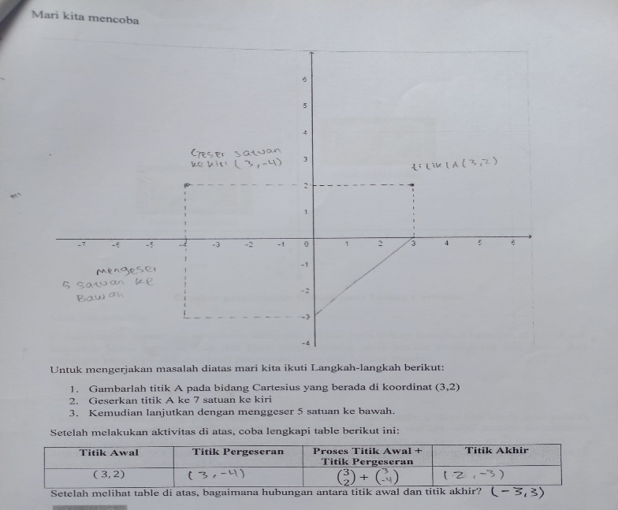

# Gambar 1.3 Jawaban Siswa Laki-laki

Pada gambar 2 dan 3 menunjukkan bahwa terdapat perbedaan cara menyelesaikan soal dari siswa perempuan dan laki-laki. Soal tersebut diberikan pada siswa kelas X yang terdiri dari 30 orang siswa yang meliputi 15 siswa laki-laki dan 15 siswa perempuan. Yang terjadi adalah konsep image sangat berpengaruh pada pengembangan pemahaman konseptual seorang siswa dapat bertahan lama atau tidak setelah seseorang memperoleh pengetahuan konsep yang sangat abstrak. Sebagai contoh, telah diamati bahwa jawaban siswa perempuan dan laki-laki memiliki perbedaan dalam hal merepresentasikan hasil. Sehingga menyebabkan siswa dapat mengasosiasikan makna yang berbeda, yang mengarah ke kesalahpahaman bahkan setelah mereka diajarkan definisi formal yang ada dari buku teks (Parameswaran, 2009).

Sebagian besar konsep yang digunakan dalam kehidupan sehari-hari adalah seperti benda konkrit diperoleh tanpa keterlibatan definisi. Di sisi lain, beberapa konsep, bahkan konsep kehidupan sehari-hari, mungkin dapat diperkenalkan melalui suatu definisi. Seperti masalah yang diberikan pada kelas X untuk mengenalkan bayangan konsep dan membentuk kemampuan mengkonstruksi bukti pada materi Transformasi Geometri dalam pengenalan translasi dan rerfleksi diberikan sebuah gambar mengenai kejadian sehari-hari yang di alami oleh siswa. Misalnya, seorang siswa yang berangkat ke sekolah, menggeser sebuah foto, tentu saja definisi tersebut berguna dalam membantu pembentukan konsep image siswa. Tetapi pada saat bayangan mulai terbentuk, definisi menjadi dapat diabaikan. Itu akan tetap tidak aktif atau bahkan dilupakan ketika menangani pernyataan tentang konsep dalam pertimbangan. Definisi dapat membantu pembentukan bayangan konsep tetapi tidak jarang definis sangat sering memiliki peran penting dalam tugas-tugas kognitif. Mereka berpotensi menyelamatkan seorang siswa dari banyak jebakan yang diatur oleh bayangan konsep.

Konsep mendasar dari matematika yaitu kemampuan dalam membuktikan. Pembuktian, mengkonstruksi bukti, dan proses pembuktian dari penyataan -pertanyaan matematis yang kemudian akan dibuat dalam penyampaian komunikasi matematis dalam bentuk diagram, table, symbol maupun grafik (Mujib, 2021). Kesulitan-kesulitan yang dihadapi dalam mengkonstruksi bukti diantaranya: (1) memahami konsep matematika, (2) Bahasa dan symbol matematika, (3) strategi bukti matematis, dan (4) membaca bukti (Mujib, 2021). Sesuai pernyataan di atas menunjukkan bahwa mengkonstruksi bukti matematis diawali dengan memahami sebuah konsep matematis yang kemudian ikuti dengan pernyataan bukti tersebut dengan bahasa komunikasi matematis.

Melalui pembentukan pemahaman konsep image diharapkan siswa mampu mengkonstruksi bukti yang selanjutnya mampu menginterpretasikan dalam bentuk komunikasi matematis. Pemahaman bayangan konsep mempunyai 3 (tiga) peranan penting dalam proses berpikir siswa dalam pembelajaran matematika tingkat lanjut, yaitu 1) membantu untuk mengembangkan konsep matematika para mahasiswa, 2) sebagai metode efektif untuk membantu mempertahankan pengetahuan di dalam pikiran siswa, dan 3) sebagai kunci untuk membantu dalam menggunakan pengetahuan siswa (Nurwahyu et al., 2016). Sejalan dengan pendapat Piaget, Dubinsky & McDonald yang menyatakan bahwa kemampuan mengabstraksi, mengkonstruksi dan merepresentasi seorang individu secara kontinu akan berkembang melalui matematika yang lebih tinggi. Dengan demikian menjelang masa akhir pembelajaran seorang siswa, lapisan pemahaman siswa tersebut akan meningkat (Sagala & Hatip, 2018).

Kemampuan komunikasi matematis siswa berdasarkan perbedaan gender akan dilihat pada kemampuan yang meliputi kemampuan menggambar *(drawing)*, ekspresi matematika *( mathematical expression )*, dan menulis *( written text )*. Hal ini sesuai dengan indikator yang digunakan untuk mengukur kemampuan komunikasi matematika dalam penelitian ini adalah: 1) menyatakan suatu situasi atau ide matematis ke dalam bentuk gambar dan menyelesaikannya *(drawing)*, 2) menyatakan suatu situasi atau ide matematis ke dalam bentuk simbol atau model matematis dan menyelesaikannya *(mathematical expression),* dan 3) menyatakan dan menjelaskan suatu gambar atau model matematis ke dalam bentuk ide matematis *(written texts).* Berdasarkan dari data (Nugraha & Pujiastuti, 2019) diperoleh bahwa siswa perempuan lebih unggul dalam kemampuan komunikasi (verbal) matematis, karena mereka lebih termotivasi dan terorganisasi dalam belajar. Sedangkan berdasarkan data tersebut menyatakan bahwa siswa laki-laki lebih tinggi dalam indikator menyatakan suatu situasi atau ide matematis kedalam bentuk gambar dari pada menyelesaikannya, sesuai dengan hasil jawaban siswa pada gambar 3 yang lebih mengutamakan komponen dalam menyatakan suatu situasi atau ide matematis dalam bentuk gambar tetapi kurang tepat dalam menyelesaikannya. Ini berarti, siswa perempuan lebih menguasai dalam penyelesaiannya, hal tersebut dapat dilihat dari hasil jawaban siswa pada fakta yang ada di lapangan.

Matematika pada dasarnya adalah sebuah bahasa bagi matematika itu sendiri, dengan kata lain matematika bukan hanya sebagai alat berpikir yang akan membantu kita dalam menemukan pola, memecahkan masalah dan menarik kesimpulan, tetapi juga sebagai sebuah alat untuk mengomunikasikan pikiran kita mengenai berbagai ide dengan jelas, tepat, sistematis, berpola dan ringkas (Nugraha & Pujiastuti, 2019). Hal ini sejalan dengan lanjutan dari kegiatan mengkonstruksi bukti matematis yang kemudian dinyatakan menggunakan bahasa matematika melalui kemampuan komunikasi matematis siswa.

Penelitian yang dilakukan oleh (Fatio, 2020) hanya mengkaji mengenai masalah konsep image siswa saja. Penelitian tersebut tidak mengkaji masalah lain yang mungkin berkaitan dengan konsep image siswa. Sedangkan konsep image siswa sangat erat kaitannya dengan kemampuan mengkonstruksi bukti dan komunikasi matematis siswa. Setelah konsep image siswa terbentuk dengan baik, maka siswa dapat merepresentasikan ide mereka dalam melakukan konstruksi bukti yang dituangkan kedalam tulisan/bahasa matematis. Perbedaan gender dapat mengakibatkan perbedaan psikiologi belajar siswa. Beberapa hasil penelitian juga menunjukkan adanya faktor gender dalam memperngaruhi belajar matematika karena perbedaan biologis pada otak anak laki-laki dan perempuan. Begitu juga halnya dalam pembentukan konsep image siswa, gender juga menjadi salah satu faktornya. Perempuan umumnya memperhatikan hal-hal yang konkret, praktis, emosional, dan pribadi, sementara laki-laki hanya akan berfokus pada hal-hal yang berorientasi secara intelektual, abstrak, dan obyektif. Dari pernyataan ini kita dapat melihat bahwa kemampuan antara perempuan dan laki-laki sebenarnya tidak ada perbedaan mendasar, tetapi perbedaannya terletak pada sikap dan bagaimana cara mereka memandang segala hal. Perbedaan sikap dan cara pandang ini juga terjadi dalam menerapkan strategi pembelajaran. Berdasarkan berbagai pernyataan diatas, dengan mengaitkan antara konsep image siswa dalam konstruksi bukti dan komunikasi matematis, maka penelitian yang akan dilakukan adalah “Analisis konsep image siswa dalam mengkosntruksi bukti dan komunikasi matematis ditinjau dari gender”.

## **1.2 Identifikasi Masalah**

Berdasarkan uraian latar belakang masalah yang telah dikemukakan diatas, peneliti mengidentifikasikan masalah sebagai berikut :

1. Rendahnya pemahaman konsep image siswa kelas X SMA Swasta Pembangunan Galang
2. Siswa kelas X SMA Swasta Pembangunan Galang mengalami kesulitan dalam mengkonstruksi bukti matematika.
3. Kemampuan komunikasi matematis yang dimiliki siswa kelas X SMA Swasta Pembangunan Galang yang masih rendah.
4. Gender menjadi factor yang akan dilihat dalam mengkonstruksi bukti dan komunikasi matematis siswa.

## **1.3 Batasan Masalah**

Dari identifikasi masalah di atas, berbagai macam permasalahan muncul dan membutuhkan penelitian tersendiri untuk memperjelas dan mengarahkan apa yang akan menjadi fokus penelitian. Oleh karena itu, batasan masalah dalam penelitian ini adalah:

1. Konsep image siswa menjadi dasar bagi kemampuan pemahaman siswa dalam tindak belajar selanjutnya.
2. Kemampuan yang diukur adalah kemampuan mengkontruksi bukti menggunakan konsep image pada siswa kelas X SMA Swasta Pembangunan Galang.
3. Kemampuan yang diukur adalah kemampuan komunikasi matematis dalam tulisan menggunakan konsep image pada siswa kelas X SMA Swasta Pembangunan Galang.
4. Materi yang akan diberikan untuk menganalisis konsep image siswa dalam mengkonstruksi bukti dan kemampuan komunikasi matematis SMA Swasta Pembangunan Galang adalah materi geometri transformasi.
5. Analisis dilakukan berdasarkan perbedaan gender yaitu pada siswa laki-laki dan siswa perempuan.

## **1.4 Rumusan Masalah**

Berdasarkan latar belakang masalah di atas, maka dapat dirumuskan permasalahan penelitian tersebut adalah “Bagaimana konsep image siswa dalam mengkonstruksi bukti dan komunikasi matematis ditinjau dari gender?”

## **1.5 Tujuan Penelitian**

Tujuan penelitian ini adalah:

1. Untuk menganalisis kemampuan konsep image siswa kelas X SMA Swasta Pembangunan Galang.
2. Untuk menganalisis kemampuan mengkonstruksi bukti dan komunikasi matematis yang dimilik siswa kelas X SMA Swasta Pembangunan Galang.
3. Untuk menganalisis perbedaan konsep image siswa laki-laki dan perempuan dalam mengkonstruksi bukti dan komunikasi matematis siswa kelas X SMA Swasta Pembangunan Galang.
4. Untuk menganalisis secara langsung deskripsi konsep image siswapada materi geometri transformasi.
5. Untuk menganalisis penyebab-penyebab dari pembentukan konsepsiswa yang salah.
6. Untuk menganalisis kesulitan-kesulitan siswa dalam mengkonstruksi bukti dan komunikasi matematis.

## **1.6 Manfaat Penelitian**

Manfaat yang diharapkan dari penelitian ini adalah:

1. Untuk mengetahui secara umum deskripsi atau gambaran konsep image siswa dalam mengkonstruksi bukti dan komunikasi matematis selama pembelajaran.
2. Apabila hasil penelitian menunjukkan bahwa pemahaman konsep image siswa mempengaruhi kemampuaan mengkonstruksi bukti dan komunikasi matematis penelitian ini secara teoritis bermanfaat untuk memperkuat teori yang menyatakan bahwa pemahaman *konsep image* berpengaruh dalam mengkonstruksi bukti dan kemampuan komunikasi matematis. Secara praktis hasil penelitian ini dapat dimanfaatkan oleh guru untuk meningkatkan pemahaman serta pembentukan konsep image siswa.
3. Untuk mengetahui adakah perbedaan konsep image yang signifikan antara siswa laki-laki dan perempuan dalam mengkonstruksi bukti dan komunikasi matematis.
4. Sebagai salah satu alternatif pembelajaran dalam proses belajar mengajar yaitu masukkan bagi guru untuk lebih memperhatikan pembentukan pemahaman konsep image siswan dalam proses pembelajaran di dalam kelas agar lebih mengarah kepada *meaningful learning*.
5. Siswa dapat mengetahui pengaruh pemahaman konsep image dalam mengkonstruksi bukti dan komunikasi matematisnya . Siswa diharapkan dapat saling membantu dan bekerja sama utnuk meningkatkan pemahaman konsep image yang berguna dalam mengatasi penyebab kesulitan mengkonstruksi bukti dan komunikasi matematis siswa satu sama lain untuk mengembangkan kemampuan setiap individu. Melalui pemahaman konsep image siswa diharapkan dapat mengubah pola pikir mereka terhadap pembelajaran matematika pada proses belajar mengajar yang berlangsung untuk mengembangkan dan meningkatkan mengkonstruksi bukti dan komunikasi matematis siswa.

## **1.7 Anggapan Dasar Penelitian**

Konsep image siswa sangatlah erat kaitannya dengan kemampuan mengkonstruksi bukti dan komunikasi matematis siswa. Konsep image siswa menjadi dasar awal bagi seorang siswa dalam pembentukan pengetahuan serta pemahaman matematis siswa. Konsep image siswa sebagai persepsi awal dalam belajar yang dijadikan sebagai input dari suatu Tindakan untuk menghasilkan output yang diinginkan guna membangun pengetahuan matematika jangka Panjang yang diproses di dalam pikiran seseorang. Yang selanjutkan pembentukan konsep image siswa tersebut akan mampu menjadi Langkah awal bagi siswa dalam mengkonstruksi bukti dan mampu mengkomunikasikan matematika tersebut secara baik.